黄浦区2015年高考模拟考
政治试卷
（完卷时间：120分钟，满分150分）
考生注意：
1．本考试设试卷和答题纸两部分，试卷包括试题与答题要求，所有答题必须写在答题纸上，做在试卷上一律不得分。
2．答题纸与试卷在试题编号上是一一对应的，答题时应特别注意，不能错位。
一、单项选择题（共90分，每题3分。每题只有一个正确答案）
1．中央农村工作会议2014年12月22日至23日在北京举行。会议指出：“积极稳妥推进新农村建设，加快改善人居环境，提高农民素质，推动‘物的新农村’和‘人的新农村’建设齐头并进。”下列举措中，致力于实现“人的新农村”建设的是
A．加大农村人居环境的资金投入力度 B．加强对农村居民的劳动技能培训
C．加快实现传统农业向现代农业转变 D．推进农村经济结构的战略性调整
2．中国的个人消费信贷市场快速发展，并在各个方面蕴含着巨大的增长潜力。根据预测，2015年消费贷款的规模将突破21万亿元。有人认为，消费贷款有助于提高居民的消费水平。这一观点的依据在于消费贷款
A．可以完善人民的消费结构 B．能促进国民经济的健康发展C．能增强人们当前支付能力 D．可能会助长攀比性消费行为
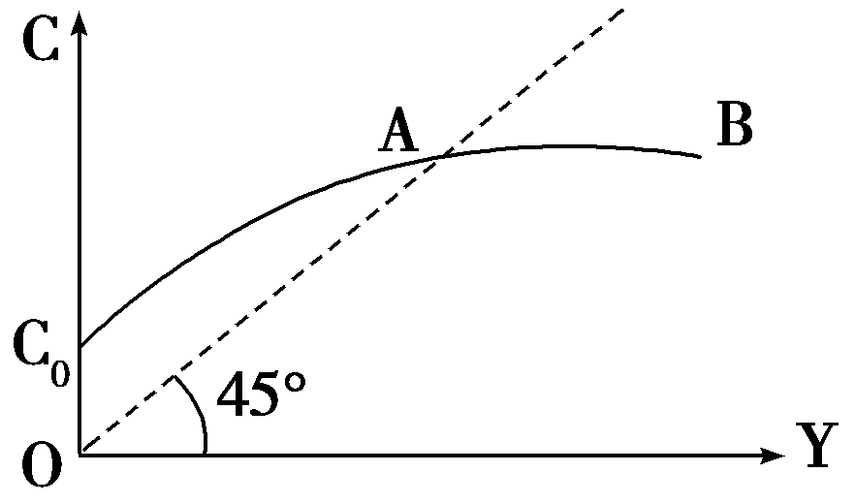
3．收入(Y)和消费(C)存在如图所示的关系。不考虑其他因素，由该图可推断出
A．恩格尔系数将会随着居民收入不断提高而逐步增大
B．对于个人来说，收入越高，消费占收入的比重越大
C．增加A点右边人群的收入有利于逐步缩小社会贫富差距
D．增加A点左边人群的收入有利于提高社会总体消费水平
4．近年来，民生银行正式启动小区金融战略，以“便民、利民、惠民”为宗旨，立足“客户居住地战略”，将金融服务和非金融的便民服务融入社区生活中，在延伸服务半径的同时，高效分享社会服务和消费资源。民生银行的该举措
A．属于银行从事的中间业务活动 B．贯彻了国家宏观调控的意图
C．根本目的在于增加经营的利润 D．能给广大储户带来更多收益
5．李克强总理在经济工作会议中强调国有资产改革应该向国际资本和民营企业在内的投资者开放，吸引战略投资者，继续深化改革，提高经济效益。这样做有利于
A．实现投资主体多元化，使股份制成为公有制的主要实现形式
B．打破垄断，实现非公经济在所有制结构中与公有经济的平等
C．激发国有经济活力，使国有经济在社会总资产中占优势地位
D．增强国有经济的控制力和竞争力，巩固国有经济的主体地位

6．下表是某民营软件公司2014年三个不同职位的员工某月工资收入和消费情况
员工 | 职位 | 月工资 | 食品 | 穿着 | 运动娱乐 | 旅游 | 其他支出 | 储蓄
A | 保安 | 1800元 | 750元 | 200元 | 50元 | 0 | 500元 | 300元
B | 秘书 | 4000元 | 1100元 | 700元 | 400元 | 0 | 800元 | 1000元
C | 程序员 | 10000元 | 1500元 | 1100元 | 800元 | 2200元 | 1400元 | 3000元
对表格中数据的解读，正确的是
A．软件公司秘书的生活质量在三人中最高
B．三位员工的恩格尔系数依次是A＜B＜C
C．程序员的消费体现出不成熟的消费心理
D．三位员工的收入都属于按生产要素分配
7．我国政府肩负着宏观调控的重任，为保障国民经济平稳运行经常会打出“组合拳”。下列最可能实施的“措施组合”是
A．增加税收 增发国债 放宽贷款条件
B．降低税率 提高存贷款利率 实行商品房限购
C．缩小国债发行规模 降低存贷款利率 减少涉农产品补贴
D．增加基础设施建设支出 减少税收 降低存贷款利率
8．最近，杭州等地的一些新楼盘大幅降价促销，引发部分预购房业主的不满。一些要求“补偿”甚至“退房”的业主，因诉求未达，选择了打砸售楼处等过激行为泄愤。下列对此现象认识正确的是
A．房产商应该赔偿业主，因为业主还未等到交房，数十万的首付款就瞬间蒸发了
B．业主的行为是错误的，因为业主的行为违背了平等自愿、风险自负的契约精神
C．政府应承担经济责任，因为政府出台限购令，导致了地产商被迫大幅降价促销
D．国家应加强市场整顿，因为良好市场秩序的建立，需要“无形之手”宏观调控
9．2014年l0月以来，由于国际油价狂跌，致使俄罗斯卢布兑美元的汇率大幅下跌，最大跌幅达50％。由此可以做出的合理推断有
A．我国的石油安全会受到严重威胁 B．俄罗斯的国际资本将会出现外流
C．美国对俄罗斯的商品出口将增加 D．美国到俄罗斯的旅游人数将减少
10．以下是2015年上海市《政府工作报告》出台和实施的过程。你认为最合理的次序是
①上海市人民政府部署实施《政府工作报告》的工作任务
②上海市政协十二届三次会议听取讨论《政府工作报告》
③上海市十四届人大三次会议审议通过《政府工作报告》
④上海市政府召开《政府工作报告》征求意见座谈会
A．①→②→③→④ B．④→③→②→①
C．②→①→④→③ D．④→②→③→①
11．2015年3月15日，十二届全国人大三次会议通过了关于修改《中华人民共和国立法法》的决定。《决定》规定：“没有法律、行政法规、地方性法规的依据，地方政府规章不得设定减损公民、法人和其他组织权利或者增加其义务的规范。”材料表明
A．全国人大行使最高决定权 B．全国人大监督地方法规的实施
C．全国人大行使最高立法权 D．地方政府是全国人大的执行机关
12．与“国家管理”概念的单一主体不同，“国家治理”的概念强调包括国家管理者、人民、社会组织在内的多元主体共同对社会进行参与式、互动式的民主管理。这就意味着必须
A．保证公民直接享有对国家管理者的监督权和罢免权
B．保证各级社会组织享有与国家政权机关同等的权力
C．实施简政放权，不断减少政府行政权力的行使范围
D．用法律明确规范国家管理者、公民与社会组织的关系
13．近日，最高人民法院公布《关于减刑、假释案件审理程序的规定》，要求统一规范减刑、假释案件审理程序，增强公开、透明度，接受社会监督，确保减刑、假释案件的审理质量，切实防止司法腐败。新的司法解释进一步明确了6类减刑、假释案件必须开庭审理。上述规定说明最高人民法院
A．是依法行使审判权的法律监督机关 B．重视人民群众对司法工作的监督
C．是履行司法解释权的国家立法机关 D．从根本上杜绝了司法腐败的现象
14．香港特区政府坚决反对“占中”以违法的方式占领政府总部和中环，鼓励市民以和平、理性和守法方式表达诉求，并尊重和包容社会上不同的意见。特区政府反对“占中”的依据是
A．香港特别行政区享有高度的自治权 B．一国两制是解决香港问题的基本方针
C．公民的政治参与应当是合法、有序的 D．维护国家统一是每个公民的法定义务
15．《中华人民共和国宪法》第41条规定：“中华人民共和国公民对于任何国家机关和国家工作人员，有提出批评和建议的权利。”我国宪法赋予公民监督权的根本原因是
A．人民民主是全体公民享有的民主
B．我国是人民当家作主的社会主义国家
C．监督权是公民最重要的政治权利
D．监督权是公民参与国家管理的基础和标志
16．2014年8月29日，上海纪念援藏工作20周年座谈会在上海科技馆举行。上海对口援藏20年来，各对口支援单位和广大援藏干部始终坚持经济援藏、人才援藏、技术援藏相结合，坚持“输血”与“造血”相结合，积极培育农牧、旅游、生物等特色产业，增强受援地区自我发展能力。对口援藏工作
A．体现了平等团结互助和谐的民族关系
B．是实现民族团结和国家统一的基础
C．保证了民族地区享有经济上的自治权
D．是实现民族平等和民族团结的前提
17．目前，在全国各地的基层人大选举中，代表候选人与选民见面的形式已经成为比较普遍的做法。让候选人从“纸上”来到选民面前接受“面试”的做法，可以
A．保证当选代表切实履行职责，不辜负选民重托
B．帮助选民充分了解候选人，更好地行使选举权
C．加大候选人之间的竞争，扩大选民的选择范围
D．扩大候选人的社会影响，使其能够顺利地当选
18．2014年6月，由湖南地图出版社出版的竖版《中华人民共和国地图》问世。在竖版地图中，中国南海海域和岛屿与大陆为同一比例尺，南海诸岛不再作为插图形式表示。地图中对南海诸岛之岛屿、礁盘等地理信息作出了详细标示，海南省、海南岛以及南海诸岛的地理关系及行政区划变得更为清晰明了。竖版地图的投入使用
A．解决了南海主权的归属 B．维护了亚太地区的和平稳定
C．扩大了对领海的管辖权 D．有助于增强公民的主权意识
19．我国公民参与政治生活，贵在实践。下列对公民的政治参与实践判断正确的是
①甲参加了本社区居民委员会选举，行使了公民的选举权
②乙参加了本地冬季供热取暖价格的听证会，参与了民主决策
③丙对政府工作提出了批评建议，行使了民主管理权
④丁把强制拆迁的问题反映给信访办，履行了民主监督权
A．①② B．①③ C．②④ D．③④
20．2014年11月8日，“加强互联互通伙伴关系”对话会在北京举行，国家主席习近平主持会议并发表重要讲话。习主席指出，“一带一路”是中国和亚洲邻国的共同事业，中国将周边国家作为外交政策的优先方向，践行亲、诚、惠、容的理念，愿意通过互联互通为亚洲邻国提供更多公共产品，欢迎大家搭乘中国发展的列车。从中国政府的这一态度可以看出
A．我国将在亚洲邻国事务中发挥主导作用
B．中国和邻国的国家利益根本上是一致的
C．睦邻、安邻、富邻是我国外交政策宗旨
D．加强国际合作已经成为当今时代的主流
21．我国外交部发言人在新闻发布会上回答中外记者提问时曾说过这样一句话：“有人认为，现在中国对外表现得越来越强硬。我想说的是，坚持原则立场同是否强硬是两码事。国与国之间打交道，重要的是看是不是占‘理’。”是不是占“理”可以这样理解
A．是不是符合联合国作出的决议 B．是不是符合本国的国家利益
C．是不是符合世界人民的根本利益 D．是不是宣扬世界和平的主张
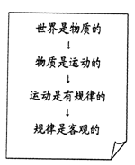
22．在马克思的墓碑上刻着两行字：“以往的一切哲学都在解释世界，而问题在于改造世界。”这说明马克思主义哲学坚持
A．阶级性 B．反思性
C．实践性 D．科学性
23．右图是某同学在听课时所撰写的课堂笔记。下列说法能够依次论证课堂笔记中哲学观点的是
①世界是一团永恒的活火
②坐地日行八万里，巡天遥看一千河
③青山遮不住，毕竟东流去
④天行有常，不为尧存，不为桀亡
A．④③②① B．①②④③ C．④①③② D．②①④③

24．法国社会学家勒旁在其著作《乌合之众：大众心理研究》中认为，在群体之中，个体的人性就会湮没，独立的思考能力也会丧失，群体的精神会取代个体的精神。处理个体与群体的关系，我们应该持有的正确态度是
A．不断地深化认识，以求获得个体与群体关系的绝对真理
B．重视事物间的普遍联系，在融入群体的同时也关注个体
C．坚持整体高于部分，个体利益要无条件地服从群体利益
D．发挥科学理论的决定作用，正确处理个体与群体的关系
25．2014年9月3日教育部颁发了《关于深化考试招生制度改革的实施意见》。新一轮高考改革启动，按照教育部的计划，新高考改革方案出台后，不会立即全面推开，在一些经济发达、教育改革已有一定基础的地区先行试点，取得经验后再推广。这样做的辩证法依据是
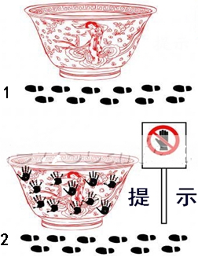
①矛盾的普遍性寓于矛盾的特殊性之中
②矛盾的个性在事物发展过程中起决定作用
③矛盾的普遍性包含矛盾的特殊性
④矛盾的个性与共性在一定条件下能够相互转化
A．①② B．②③
C．①④ D．③④
26．右图漫画《提示》（作者：何青云）提醒我们
A．外因有时会脱离事物的内因而起决定性作用
B．客观事物之间存在的联系常常是不可捉摸的
C．事物并非总是会按照人们所期望的方向发展
D．要充分发挥主观能动性改变事物的因果联系
27．底线是不可逾越的警戒线，是事物质变的临界点。一旦突破底线，就会出现坏结果。“君子以思患而豫防之”，有备才能无患。这段话蕴涵的哲学道理是
A．事物发展总是从质变开始，然后开始新的量变
B．忧患意识是人们在工作中取得成功的必备条件
C．应根据事物变化发展的规律提高活动的预见性
D．要准确把握事物质变的节点，防止质变的发生
28．2014年12月习近平总书记在江苏调研时提出了“四个全面”的战略布局，即要“全面建成小康社会、全面深化改革、全面推进依法治国、全面从严治党”。从时间轴来看，“四个全面”是在不同高层会议场合逐步提出的。
2012年11月 十八大提出全面建成小康社会；
2013年11月 十八届三中全会提出全面深化改革；
2014年10月 十八届四中全会提出全面推进依法治国；
2014年10月 群众路线教育实践活动总结大会提出全面推进从严治党。
“四个全面”是对这些思想实践的概括总结，也是对未来的战略指引。习近平总书记首次并提“四个全面”，是全面吹响了治国理政的“集结号”，不仅让人回味无穷，而且令人热血沸腾。“四个全面”的提出过程表明
A．整体由部分构成，整体功能等于部分功能之和
B．人的认识具有反复性，是不断重复自身的过程
C．真理总是在辩证否定中不断超越自身，实现发展
D．认识需要经过多重标准的不断检验才能成为真理
29．四川西昌施永清夫妇，免费为路人提供开水已有10年，被人们称为“开水爷爷”和“开水婆婆”。如今，“开水爷爷”辞世，但两位老人的善举故事，却像“爱心保温桶”中的水一样流淌开来。“开水爷爷”和“开水婆婆”的故事启示我们
A．实现人生价值需要一定社会条件 B．劳动和奉献是实现人生价值的根本途径
C．自我价值是人生价值的主要方面 D．人的主观能动性决定着人生价值的实现
30．2014年诺贝尔三大科学奖揭晓：物理学奖授予能带来新型节能光源的蓝色发光二级管 ( LED)发明者，化学奖授予超分辨率荧光显微镜的研制者，生理学或医学奖授予具有定位、 导航功能的脑神经细胞的发现者。奇妙的是，这三项为人类健康和生活带来莫大福音的科 学成果，之前都曾被认为几乎是“不可能实现的任务”：蓝色LED长期令无数科学家铩羽而 归，光学显微技术被认定“永远不可能获得比所用光半波长更高的分辨率”，大脑功能问题 已困扰科学家数百年。材料给我们的哲学启示是
A．实践的发展终究会使不可能成为可能 B．认识发展具有反复性和无限上升性
C．发展真理必须一切从正确的意识出发 D．科学实验是最基本的社会实践形式

二、简答题（32分）
31．2014年起，我国采用“农产品目标价格”制度逐步取代以往实行的农业补贴政策。在新政策下，政府将对每种主要农产品都设立目标价格。当市场价格低于目标价格时，农民将收到政府发放的补贴；当市场价格高涨时，低收入消费者群体将得到补贴。
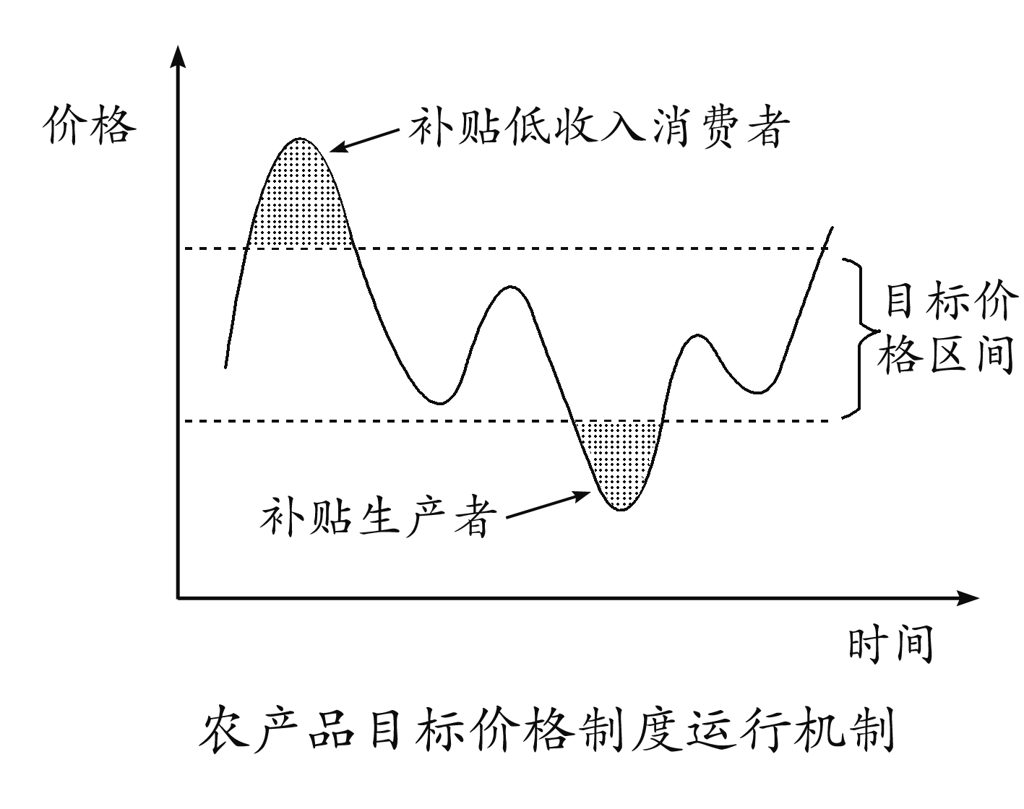
T
（1）根据上图，时间处于T点时，政府的补贴对象是哪一类？（2分）
（2）政府根据不同目标价格水平对不同对象发放补贴，分别会起到怎样的经济效果？（4分）

32．2015年3月5日，李克强总理在《政府工作报告》谈及简政放权时这样强调：“大道至简，有权不可任性。”要加大简政放权、放管结合改革力度。制定市场准入负面清单，公布省级政府权力清单、责任清单，切实做到法无授权不可为、法定职责必须为。
（1）国家性质角度看，为什么说政府“有权不可任性”？（2分）
（2）运用政治常识，谈谈政府如何做到“法无授权不可为、法定职责必须为”。（6分）

33．中国共产党第十八届中央纪律检查委员会第五次全体会议，于2015年1月12日至14日在北京举行。会议指出：反对腐败是党心民心所向。反腐败必须保持高压态势，发现一起查处一起，发现多少查处多少，不定指标、上不封顶，党风廉政建设和反腐败斗争是一场必须赢的较量，是一场输不起的斗争，开弓没有回头箭。
（1）运用我国政党制度的相关知识，谈谈加强党风廉政建设和反腐败斗争的意义。（7分）
（2）随着反腐败斗争的逐步深入，有人提出了“反腐败影响经济发展”的观点。请你对这一观点进行反驳，并说出一条经济学依据。（4分）

34．2014年10月15日，中共中央总书记、国家主席、中央军委主席习近平在北京主持召开文艺工作座谈会并发表重要讲话。他强调：人民是文艺创作的源头活水，一旦离开人民，文艺就会变成无根的浮萍、无病的呻吟、无魂的躯壳。文艺创作方法有一百条、一千条，但最根本、最关键、最牢靠的办法是扎根人民、扎根生活。应该用现实主义精神和浪漫主义情怀观照现实生活，用光明驱散黑暗，用美善战胜丑恶，让人们看到美好、看到希望、看到梦想就在前方。
（1）“人民是文艺创作的源头活水”的哲学依据是什么？（2分）（2）“用现实主义精神和浪漫主义情怀观照现实生活”体现了唯物论的哪些知识？（5分）

三、分析说明题（12分）
35．最近，柴静的《穹顶之下》热播，使雾霾治理再次成为热门话题。对此，有学者提出：城市大面积雾霾形成的一个主要原因是机动车数量剧增、汽车尾气污染物的大量排放，也受建筑工地扬尘、工厂废气排放的影响。从雾霾治理角度看，管住了尾气，也就管住了雾霾。要从源头和终端着手，落实清洁油品法规化、尾气车检规范化，双管齐下推进雾霾治理。为此他提出了一系列相关建议：
（1）尽快为油品质量标准立法，使油品质量从源头上得以控制。
（2）加强尾气后处理装置检测工作，在制造、销售、进口等各个环节加强对不达标车辆的监管和处罚。
运用主要矛盾和次要矛盾辩证关系的知识，评价该学者提出的观点与建议是否一致，并加以分析说明。

四、论述题（16分）
36．中央经济工作会议2014年12月9日至11日在北京举行。会议指出，我国经济正在向形态更高级、分工更复杂、结构更合理的阶段演化，经济发展进入新常态。
中国经济“新常态”的一个重要特征就是经济发展动力正从传统增长点转向新的增长点。会议提出，我国存在大量新的增长点，潜力巨大。要积极发现培育新增长点。
运用经济常识，阐述我国应该如何积极发现培育经济发展的新增长点。
要求：（1）围绕论题，运用经济常识论述；
（2）论题、总论点（结语）、分论点内在逻辑一致，论述合乎逻辑，较全面深入；
（3）根据论题，运用相关材料，理论联系实际地加以论证；
（4）学科术语使用规范。

黄浦区2015年高考模拟考
政治参考答案

一、单项选择题（共90分，每小题3分）
题号 | 1 | 2 | 3 | 4 | 5 | 6 | 7 | 8 | 9 | 10 | 11 | 12 | 13 | 14 | 15
答案 | B | C | D | C | A | D | D | B | B | D | C | D | B | C | B
题号 | 16 | 17 | 18 | 19 | 20 | 21 | 22 | 23 | 24 | 25 | 26 | 27 | 28 | 29 | 30
答案 | A | B | D | C | D | C | C | B | B | C | C | C | C | B | B

二、简答题（32分）

31．（1）政府的补贴对象是低收入消费者群体。
（2）答案示例：
当市场价格低于目标价格时，农民将收到政府发放的补贴，这可以在一定程度上帮助农民规避市场风险，增加农民收入，保护其生产积极性。当市场价格高涨时，低收入消费者群体将得到补贴，这可以满足低收入群体的农产品刚性消费需求，保障和改善民生。

32．答案示例：
（1）我国是人民民主专政的社会主义国家，各级政府的一切权力都是人民授予的，因此，权力的行使必须对人民负责，不可任性。
（2）政府要简政放权，依法行政，严格按照法定权限和程序行使权力，防止权力的缺失与滥用；要坚持权力与责任挂钩，切实做到有权必有责，用权受监督，侵权要赔偿，违法须追究。

33．（1）答案示例：
加强党风廉政建设和反腐败斗争体现了党的先进性，符合党的宗旨和性质；中国共产党是执政党，加强党风廉政建设和反腐败斗争有利于巩固党的执政地位，提高党的执政能力。
加强党风廉政建设和反腐败斗争有利于加强党同人民群众的血肉联系，增强广大人民群众对党的信任和支持；有利于中国共产党与各民主党派的团结合作，促进中国共产党领导的多党合作和政治协商制度的发展。
（2）答案示例：
反驳：反腐不是影响而是促进经济发展。（1分）
理由一：反腐败可以减少贿赂行为和内幕交易，从而降低交易成本，维护公平竞争，优化经济发展环境。
理由二：反腐败可以遏制奢糜消费，从而降低资源的消耗和浪费，增强可持续发展能力
理由三：反腐败可以减少“三公”经费开支，从而节约财政资金，扩大民生支出，释放居民消费潜力，拉动经济发展。
评分说明：学生的回答不限于上述理由，只要说出一条理由即可，理由的总分不超过3分。

34．（1）人民群众是社会实践的主体，是历史的创造者。
（2）答案示例1：
物质决定意识，我们必须坚持一切从实际出发。因此，要用用现实主义精神观照现实生活。
意识具有能动作用，要正确发挥意识的能动作用。因此，要用浪漫主义情怀观照现实生活。

答案示例2：
物质决定意识，意识具有能动作用。我们既要坚持一切从实际出发，又要正确发挥意识的能动作用。因此，要用现实主义精神和浪漫主义情怀观照现实生活。

答案示例3：
物质决定意识，现实主义精神和浪漫主义情怀都根源于现实生活。
意识具有能动作用，要正确发挥意识的能动作用。现实主义精神和浪漫主义情怀都反作用于现实生活。
因此，要用现实主义精神和浪漫主义情怀观照现实生活。

三、分析说明题（12分）
35．答案示例：
主要矛盾和次要矛盾相互依赖、相互影响，并在一定条件下相互转化。我们要着重把握主要矛盾，又不忽视次要矛盾的解决，统筹兼顾。
我们要着重把握主要矛盾。该学者认为城市大面积雾霾形成的主要原因是汽车尾气污染物的大量排放，从而提出了“尽快为油品质量标准立法”“加强对尾气排放不达标车辆的监管和处罚” 等建议，这些建议抓住了雾霾形成过程中的主要矛盾，抓住了解决问题的重点。
我们也不能忽视次要矛盾。该学者提出雾霾形成也受建筑工地扬尘、工厂废气排放的影响，但在其建议中，忽视了这些雾霾形成过程中的次要矛盾，没有提出有针对性的解决措施。
因此，该学者提出的观点与建议不完全一致。我们既要牢牢把握雾霾形成的主要矛盾，从源头和终端着手管住汽车尾气；又不忽视次要矛盾，加强对建筑工地扬尘、工厂废气排放等雾霾形成的次要矛盾的监管，才能更好地解决雾霾问题。

四、论述题（共16分）
36．答案示例：
中国经济“新常态”的一个重要特征就是经济发展动力正从传统增长点转向新的增长点。我国必须使市场在资源配置中起决定性作用，更好发挥政府作用，推动科技进步和全面创新，积极发现和培育经济发展的新增长点。
首先，发现和培育新增长点，应该使市场在资源配置中起决定性作用。社会主义市场经济条件下，应该主要依靠市场发现和培育新的增长点。要更加注重满足人民群众需要，更加注重市场和消费心理分析，寻找新的消费热点，根据市场导向组织社会生产，从而释放消费潜力，充分发挥消费的动力功能，使消费继续推动经济发展。例如，“网购经济”作为新的消费热点，拉动了物流快递等行业的发展。
其次，发现和培育新增长点，应该更好发挥政府作用。政府要加快转变职能，营造有利于大众创业、市场主体创新的政策环境和制度环境，加强和改善宏观调控，利用扩大投资、减免税收、给予信贷优惠等政策，加大对新兴产业的支持力度，促进新兴产业成长。例如，2015年1月14日国务院常务会议决定设立国家新兴产业创业投资引导基金，扶植新兴产业发展，有利于培育新增长点。
再次，发现和培育新增长点，应该更加注重科技进步和管理创新。科学技术是第一生产力，人才是第一资源。我国要继续实施科教兴国战略，更加注重加强教育和提升人力资本素质，更加注重加强产权和知识产权保护，更加注重发挥企业家才能，大力推动科技进步和管理创新，把创新成果变成实实在在的产业活动，形成新的增长点。比如， 2014年，中国IT产业规模平稳增长，“小米”等创新型企业不断涌现，成为新的经济增长点。

其他备选分论点：
发现和培育新增长点，应该进一步完善我国基本经济制度，推进国企改革，激发非公有制经济活力。
发现和培育新增长点，应该提高对外开放水平，鼓励有优势的企业“走出去”，在更大范围更高层次参与国际竞争。
发现和培育新增长点，应该转变经济发展方式，走新型工业化道路，推动产业结构优化升级。
发现和培育新增长点，应该加快完善社会主义市场经济体制。
发现和培育新增长点，应该培育新的消费热点，发挥消费的动力功能，拉动经济发展。
评分说明：学生提出的其他分论点，言之有理亦可酌情赋分。

